1 | Torba materiałowa/konferencyjna
 | Wymiary | 360x410x90, długość uchwytu długiego 700 mm; długość uchwytu krótkiego 400 mm; (dopuszczalna tolerancja +/- 10%).
 | Surowiec/ wykorzystany materiał | Rodzaj materiału: 100% bawełna twill (grubszy splot); gramatura materiału: 220-250 g/m2;  Kolory (podkładu) materiałów z których wykonane będą torby: Zamawiający będzie miał możliwość wybrania przy konkretnym zleceniu: biały, ecru, szary, granatowy, zielony, czerwony, żółty, czarny.
 | Kolory i technika zadruku/znakowania | Kolory zadruku: 5+0 (uwzględnia ewentualne użycie białego koloru)  Dostępne techniki zadruku (według decyzji zamawiającego wyrażanej podczas zgłaszania poszczególnych zamówień) np. sitodruk
 | Wykończenie/oprawa  i uszlachetnienie | Podwójna, górna zakładka oraz szycie X-stick przy uchwytach
 | Dodatkowe informacje | Metka (logo FRSE) 40x15 mm, zapięcie magnetyczne, umieszczone pomiędzy uszami
 | Ilustracja poglądowa
 | Pakowanie
 | Szacowany nakład | 1500 sztuk
 | Wycena | Wycena 1 sztuki przy nakładzie:  od 20 sztuk do 100 sztuk

2 | Plecak
 | Wymiary | Pojemność: co najmniej 25 l
 | Surowiec/materiał | Materiał: 100% poliester - wodoodporny, wytrzymały na przetarcia - KS p300BRS
 | Kolory i technika zadruku/znakowania | Kolor plecaka: czarno/szaro-granatowy, czarno/szaro-zielony, cały czarny/szary, czarno/szary niebieski.
 | Dodatkowe informacje | Plecy: lekko usztywnione, wyłożone miękkim materiałem z systemem wentylacyjnym  Szelki: regulowane, miękkie, szerokie, profilowane i usztywnione  Komory i kieszonki: komora główna zapinana na dwa zamki, kieszonka frontowa zapina na zamek, kieszonka z organizerem zapinana na zamek, dwie boczne kieszenie z siateczki na bidony, butelki z napojami czy termos, wewnętrzna przegroda na laptopa (opcjonalnie)  Dodatki: paski kompresyjne po bokach, dzięki którym można zwiększyć lub zmniejszyć litraż plecaka, system gum bungee, do przytroczenia na przykład kurtki lub bluzy
 | Ilustracja poglądowa
 | Pakowanie | Każdy plecak zapakowany w foliową torebkę. Opakowanie zbiorcze nie może być cięższe niż 20 kg
 | Szacowany nakład | 300 sztuk
 | Wycena | Wycena 1 sztuki przy nakładzie:  od 50 sztuk do 100 sztuk

3 | Bidon z wkładką na owoce
 | Wymiary | Średnica: 70 mm; wysokość 230 mm; pojemość 500 ml  (dopuszczalna tolerancja +/- 10%)
 | Surowiec/wykorzystany materiał | Rodzaj materiału: 100% tworzywo sztuczne, nie może zawierć BPA
 | Kolory i technika zadruku/znakowania | Różne kolory (zamawiający będzie miał możliwość wybrania koloru nakrętki oraz pojemnika na płyn przy konkretnym zleceniu); Jednostronny nadruk w dwóch kolorach; nadruk odporny na wycieranie;  Wymiary zadruku: 100 mm szerokości x 100 mm wysokości
 | Wykończenie  /oprawa  i uszlachetnienie | Zamknięcie typu pop-up zapobiegające rozlewaniu wody; plastik z powłoka ograniczającą powstawanie nieprzyjemnego smaku;
 | Dodatkowe informacje | Każdy bidon pakowany w pudełko.  Dostarczenie próbnych produktów z nadrukiem przed produkcją końcową całego nakładu.
 | Ilustracja poglądowa | 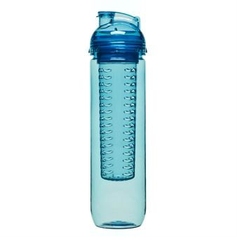
 | Pakowanie | W karton; karton nie może być cięższy niż 20 kg
 | Szacowany nakład | 500 sztuk
 | Wycena | Wycena 1 sztuki przy nakładzie:  od 200 sztuk do 500 sztuk

4 | Kosmetyczka podróżna
 | Wymiary | 25 x 18 x 9 cm; dopuszczalna tolerancja +/-15%
 | Surowiec/materiał | Materiał: syntetyczny, mocny poliestr.
 | Kolory i technika zadruku/znakowania | Kolory zadruku: 1 kolor (do wyoru zamawiającego)  Wielkość zadruku: 150 mm szerokości x 150 mm wysokości; dopuszczalna tolerancja +/- 10%;  Dostępne techniki zadruku: według decyzji zamawiającego wyrażanej podczas zgłaszania poszczególnych zamówień: sitodruk
 | Dodatkowe informacje | Przegrody i kieszenie: kosmetyczka z wieloma przegrodami i siatkowymi kieszeniami (min. 2), w tym zamykanymi kieszonkami.  Dodatki: lusterko, haczyk do wieszania kosmetyczki.  Kosmetyczka rozpinana w całości, tak aby można jej było użyć w bagażu podręcznym.
 | Ilustracja poglądowa
 | Pakowanie | Pakowane w karton. Karton nie może być cięższy niż 20 kg
 | Szacowany nakład | 150 sztuk
 | Wycena | Wycena 1 sztuki przy nakładzie:  od 70 sztuk do 150 sztuk

5 | Czekoladki
 | Wymiary pudełka | 207x103x20 mm
 | Surowiec/materiał | Złoty laminat (pudełko) oraz w wielobarwna obwoluta reklamowa (czekoladki)
 | Kolory i technika zadruku/znakowania | 2- częściowe pudełko kartonowe z okienkiem wykonane:  - z białego kartonu z dowolnym nadrukiem reklamowym  - z kartonu złotego/srebrnego/srebrnego holograficznego z tłoczonymi logotypami.  Całość przewiązana kokardą (kilka kolorów do wyboru).
 | Czekoladki | 16 sztuk, smaki nadzienia: pistacja, czekolada, malaga lub mix smaków; Termin ważności: do 6 miesięcy
 | Ilustracja poglądowa | 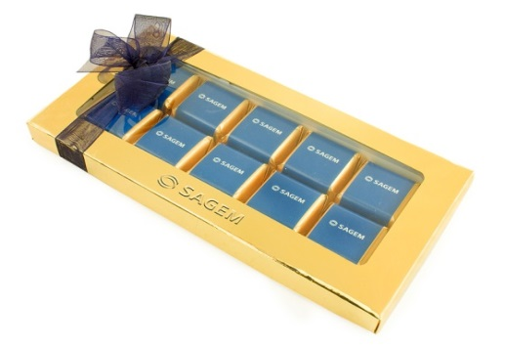
 | Pakowanie | Pakowane po 50 szt. w karton
 | Szacowany nakład | 500 sztuk
 | Wycena | Wycena 1 sztuki przy nakładzie:  od 100 sztuk do 500 sztuk

6 | Zestaw długopis + pióro atramentowe (stalówkowe)
 | Wymiary | Wymiary pudełka: 170 x 70 x 30 mm (dopuszczalna tolerancja +/– 15 %).
 | Surowiec/materiał | Metalowe i inne tworzywa sztuczne.  Kolor: zestaw w kolorze czarnym lub czarno-srebrnym
 | Kolory i technika zadruku/znakowania | Znakowanie: pudełko oraz długopis i pióro  Dostępne techniki zadruku (według decyzji zamawiającego wyrażanej podczas zgłaszania poszczególnych zamówień) np. grawer laserowy lub nadruk
 | Dodatkowe informacje | Wkład do długopisa w kolorze niebieskim, nabój atramentowy w kolorze niebieskim
 | Ilustracja poglądowa | 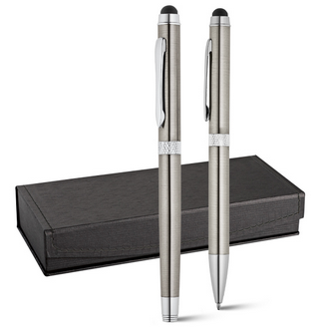
 | Pakowanie | Pakowane po 50 szt. w karton.
 | Szacowany nakład | 250 sztuk
 | Wycena | Wycena 1 sztuki przy nakładzie:  od 50 sztuk do 200 sztuk

7 | Power bank
 | Wymiary | Wymiar obudowy: 95x21x21 mm (dopuszczalna tolerancja +/- 10%)
 | Surowiec/wykorzystany materiał | Rodzaj materiału: aluminium
 | Kolory i technika zadruku/znakowania | Kolor obudowy: zamawiający będzie miał możliwość wybrania przy konkretnym zleceniu: np. biały, czarny, niebieski, czerwony.  Wymiary nadruku: 65 mm x 15 mm.  Możliwości znakowania: charakterystyczny dla nadrukowywanego materiału
 | Wykończenie/oprawa  i uszlachetnienie | Dostarczenie próbnych produktów z nadrukiem przed produkcją końcową całego nakładu.
 | Dodatkowe informacje | Power bank 2400-2600 mAh z aluminium. Odpowiedni do ładowania smartfona, prąd wyjściowy DC5V/1A. Zawiera wskazujące światło i kabel USB z wtyczka mikro USB.
 | Ilustracja poglądowa | 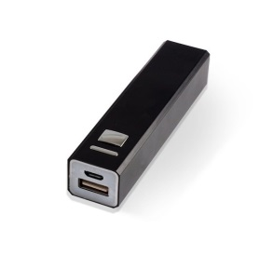
 | Pakowanie | Zapakowany w kartonikowe pudełeczko. Opakowanie zbiorcze nie może być cięższe niż 20 kg
 | Szacowany nakład | 800 sztuk
 | Wycena | Wycena 1 sztuki przy nakładzie:  od 50 sztuk do 100 sztuk

8 | USB – pojemność 16 GB
 | Wymiary | 55,4 x 19,2 x 10,9 mm; +/– 10% dopuszczalna tolerancja
 | Surowiec/materiał | Było:  Rodzaj materiału: aluminium / stal nierdzewna/metal, chromowane Kolory: srebrny
 | Kolory i technika zadruku/znakowania | Kolory zadruku: 1+1  Dostępne techniki zadruku: grawer laserowy
 | Dodatkowe informacje | USB pojemność 16 GB, interfejs USB 3.0 minimalna prędkość zapisu: 17 MB/s. Minimalna prędkość odczytu: 69 MB/s. Obsługiwane systemy operacyjne: Windows XP, Windows Vista. Windows 2000, MacOS X, Linux. Sterowniki nie wymagane. Specyfikacja techniczna: PenDrive Kompatybilny z IBM PC lub Notebookiem z interfejsem USB z wskaźnik LED Tak (opcja), sygnalizacja Odczyt – Zapis, Zasilane przez USB (4.5V to 5.5V), W czasie pracy <50mA, W czasie wygaszenia <300uA, Normy FCC (Class B), CE, Praca w wilgotności 1% do 98%, Temperatura pracy –40 stopni Celsjusza do +70 stopni Celsjusza, Temperatura składowania –50 stopni Celsjusza do +85 stopni Celsjusza.  Kształt: prostokątny.
 | Ilustracja poglądowa | 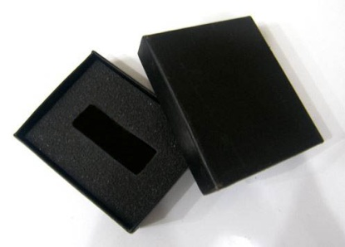  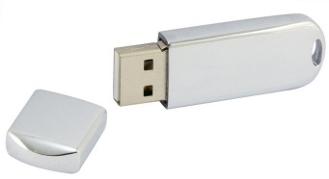  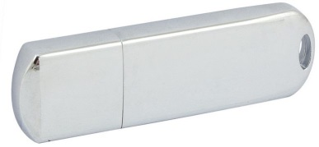
 | Pakowanie | Opakowanie kartonowe w kolorze czarnym ze zdejmowaną klapką. Wymiary pudełka: 97x77x20 mm. Nadruk jednokolorowy w jednym miejscu na opakowaniu. Wewnątrz pudełka umieszczona jest profilowana pianka. W komplecie czarna cienka smycz dołączona do USB zakończona pętelką do przekładania przez uchwyt na USB. Smycz pakowana razem z USB. Pakowane po 50 szt. w karton.
 | Szacowany nakład | 1250 sztuk
 | Wycena | Wycena 1 sztuki przy nakładzie:  od 70 sztuk do 200

9 | USB – pojemność 32 GB (prędkość 150 MB/s)
 | Wymiary | 12 × 39 × 5 mm;+/ –10% dopuszczalna tolerancja
 | Surowiec/materiał | Rodzaj materiału: aluminium / stal nierdzewna/metal, chromowane  Kolor: srebrny
 | Kolory i technika zadruku/znakowania | Kolory zadruku: 1+1  Dostępne techniki zadruku (według decyzji zamawiającego wyrażanej podczas zgłaszania poszczególnych zamówień): grawer laserowy
 | Dodatkowe informacje | Pojemność (GB): 32 GB Interfejs: USB 3.0 Szybkość transferu odczytu nie mniej niż 150 MB/s, szybkość transferu zapisu nie mniejsza niż 20 MB/s. Kompatybilne systemy operacyjne: Windows 8, Windows 7, Windows Vista, Windows XP, Windows 2000, Mac OS, Linux.
 | Ilustracja poglądowa | 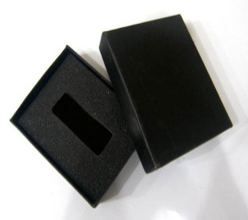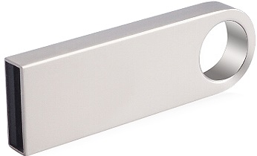
 | Pakowanie | Opakowanie kartonowe w kolorze czarnym ze zdejmowaną klapką. Nadruk jednokolorowy w jednym miejscu na opakowaniu. Wewnątrz pudełka umieszczona jest profilowana pianka. W komplecie czarna cienka smycz dołączona do USB zakończona pętelką do przekładania przez uchwyt na USB. Smycz pakowana razem z USB. Pakowane po 50 szt. w karton.
 | Szacowany nakład | 200 sztuk
 | Wycena | Wycena 1 sztuki przy nakładzie:  od 50 sztuk do 100 sztuk

10 | Parasol mały
 | Wymiary | Parasol otwarty co najmniej ø = 96 cm; +/– 10% dopuszczalna tolerancja
 | Surowiec/materiał | Czasza: z poliestru ze specjalna wodoodporną powłoką.  Stelaż: rurka i stelaż wykonane z aluminium lub włókno węglowe.  Szprychy: co najmniej 6 elastycznych szprych z włókna węglowego lub/i szklanego.  Rączka: ergonomiczna, antypoślizgowa.
 | Kolory i technika zadruku/znakowania | Różne kolory parasola. Nadruk w jednym kolorze, w jednym miejscu.
 | Dodatkowe informacje | automat 3-sekcyjny, składany i rozkładany automatycznie za pomocą przycisku w rączce, wiatroodporny dzięki zastosowaniu elementów z włókien węglowych i włókien szklanych.
 | Ilustracja poglądowa | 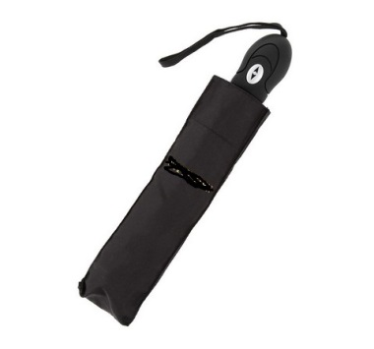
 | Pakowanie | Każdy zapakowany w pokrowiec. Pakowane po 30 szt. w kartonie. Opakowanie zbiorcze nie może być cięższe niż 20 kg
 | Szacowany nakład | 300 sztuk
 | Wycena | Wycena 1 sztuki przy nakładzie:  od 50 sztuk do 100 sztuk

11 | Parasol duży
 | Wymiary | Parasol otwarty co najmniej ø = 96 cm; +/– 10% dopuszczalna tolerancja
 | Surowiec/materiał | Czasza: z poliestru ze specjalna wodoodporną powłoką  Stelaż: rurka i stelaż wykonane z aluminium lub włókno węglowe.  Szprychy: co najmniej 6 elastycznych szprych z włókna węglowego lub/i szklanego.  Rączka: ergonomiczna, antypoślizgowa.
 | Kolory i technika zadruku/znakowania | Różne kolory parasola. Nadruk w jednym kolorze, w jednym miejscu.
 | Dodatkowe informacje | automat, rozkładany automatycznie za pomocą przycisku, wiatroodporny dzięki zastosowaniu elementów z włókien węglowych i włókien szklanych.
 | Ilustracja poglądowa | 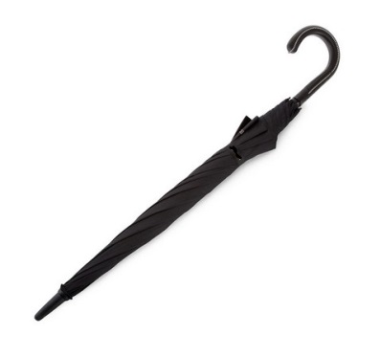
 | Pakowanie | Pakowane po 30 szt. w kartonie. Opakowanie zbiorcze nie może być cięższe niż 20 kg
 | Szacowany nakład | 300 sztuk
 | Wycena | Wycena 1 sztuki przy nakładzie:  od 50 sztuk do 100 sztuk

12 | Wskaźnik laserowy z lampką LED i touch pen
 | Wymiary | Średnica: 10 mm; całkowita długość: 120 mm; dopuszczalna tolerancja +/-10%;
 | Surowiec/ wykorzystany materiał | Korpus i uchwyt metalowe; wskaźnik w 5 kolorach: srebrny, biały granatowy, czerwony, czarny.
 | Kolory i technika zadruku/znakowania | Grawer jednostronny na długopisie. Grawer jednostronny na metalowym opakowaniu
 | Wykończenie/oprawa  i uszlachetnienie | Wskaźnik laserowy w kształcie długopisu z lampką LED i touch pen. Każdy wskaźnik pakowany w metalowe pudełko w kolorze srebrnym.  W skład zestawu wchodzą 3 zapasowe baterie.
 | Dodatkowe informacje | Każde etui pakowane w kartonowe pudełko;  Dostarczenie próbnych produktów z nadrukiem przed produkcją  końcową całego nakładu.
 | Ilustracja poglądowa
 | Pakowanie | Kartonowe pudełko; opakowanie zbiorcze nie może być cięższe nić 20 kg
 | Szacowany nakład | 300 sztuk
 | Wycena | Wycena 1 sztuki przy nakładzie:  od 50 sztuk do 100 sztuk

13 | Głośnik bezprzewodowy
 | Wymiary | 59 x 49 mm; dopuszczalna tolerancja +/-10%;
 | Surowiec/materiał | Wykonany z ABS i wykończenia metalowe.
 | Kolory i technika zadruku/znakowania | Kolory: srebrny, pomarańczowy, czerwony, zielony, niebieski, czarny  Znakowanie: tampodruk, grawer
 | Dodatkowe informacje | Głośnik 2.1 Bluetooth: akumulator litowy o pojemności 300mAh, posiada port na kartę SD oraz wyjście AUX/USB.
 | Ilustracja poglądowa | 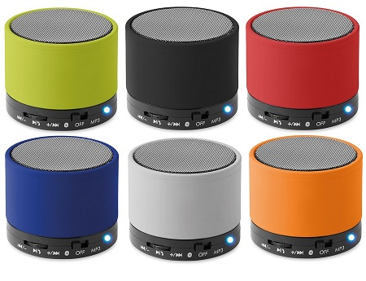
 | Pakowanie | pakowane w kartonowe pudełko. opakowanie zbiorcze nie może być cięższe nić 20 kg
 | Szacowany nakład | 150 sztuk
 | Wycena | Wycena 1 sztuki przy nakładzie:  Od 70 sztuk do 150 sztuk

14 | Optyczna myszka bezprzewodowa
 | Wymiary | 115 x 50 x 18 mm; dopuszczalna tolerancja +/-10%;
 | Surowiec/materiał | Produkt wykonany z ABS
 | Kolory i technika zadruku/znakowania | Kolory: czarny oraz dodatkowe trzy kolory do wyboru zamawiającego  Znakowanie: tampodruk, grawer lub inny charakterystyczny dla materiału nadrukowywanego
 | Dodatkowe informacje | Wykonana z błyszczącego ABS-u. Zasilanie 2 bateriami AAA – nie dołączone.
 | Ilustracja poglądowa | 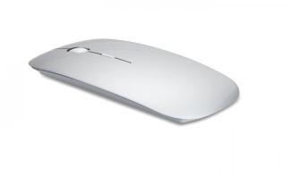
 | Pakowanie | Pakowane w kartonowe pudełko. opakowanie zbiorcze nie może być cięższe nić 20 kg
 | Szacowany nakład | 200 sztuk
 | Wycena | Wycena 1 sztuki przy nakładzie:  Od 100 sztuk do 200 sztuk

